方向：

问题:开领域，无监督，
方法：图模型与神网变分推断，特征采用神网特征。

Δ-learning：
问题：Oov，ool
判别知识，泛化知识分离，其中泛化知识采取对抗学习的方法（iclr2019）

普遍是Trigger-导向。

基于规则再修补错误。

Ee no trigger
问题：不是所有事件一定有trigger
全局（lstm最后），局部（注意力机制）分别用event type 得到t1，t2
按道理说是可以用对抗学习来对局部和全局特征建模的
Multi-label中 one-all的解决方法。

Exploring Pre-trained Language Models for Event Extraction and Generation
样本少。
the roles overlap problem（多标签范式。）
个人其实挺想弄一个高于0.9就不动。
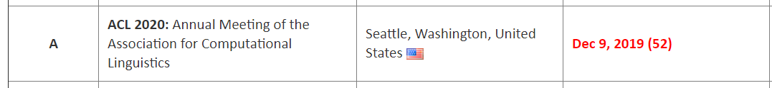

代价敏感正则（动态正则。。）：
大多数错误都是：触发词未出现过（oov或ool）。
大类下的相近小类

统计学习，模式匹配（传统机器学习）=》CNN(DMCNN)/RNN=》attention

oov或ool（很大程度上是语料库太小，在迁移学习那边叫zero-shot或few shot）,大类下的相近小类，

样本太少

roles overlap problem（直接多个0，1分类往上怼，不过个人觉得应该对类别数施加惩罚。）

不同实体混淆率不一样。

No trigger

几乎没考虑的：错误传播（翻译里经常考虑）

Zero-Shot Entity Linking by Reading Entity Deions

Independent Multi-task Learning （独立多任务学习）和 Interactive Multi-task Learning（交互式多任务学习）

正常来说得应用一下在ace2005。
工作安排：
目前围绕核心点：事件检测的数据集（ace，kbp）样本过少，且极度不均衡，难直接采用深度学习，且实际应用效果差。
可选策略：迁移学习（如零样本学习），半监督学习，不同正则方法（甚至语义对抗学习，多任务），远程监督学习（或其他生成样本策略），降维。多语言学习应该是最快能实现的。

目前想到的有几条路：
修改图模型：
图模型强大的泛化能力与可解释性，迁移性，对这个情况都是很有益。但是必须得有个足够符合事件检测逻辑的结构。（目前的图模型都比较粗糙，都是典型的三段式概率单混合模型，甚至还没lda复杂，直接导致的就是拟合能力差。），原计划是将情感分析与之结合，后来想起来这样可能需要ace2005的情感分析版本，而这是需要格外训练或迁移的。图模型的缺点在于拟合能力（主动引入噪音实现随机），和实现的话部分训练规则需要自己设计。不过在获取了ace2005后发现其自带多语言与实体链接任务。一定有办法。
（我原本是准备基于多任务的改动图。但后来发现如果想脱离三段式的话，会很难用代码实现推断）

注：图模型的神经网络推断的难度与成就性，甚至本身可以作为一篇论文提出。

迁移学习：
我盯上了zeroshot与领域适应等样本迁移学习的策略。说到底zero-shot learning需要隐式语义空间，而目前比较流行的实现策略（计算机视觉中）是采用gcn做。关键在于还没人完整的用gcn实现事件检测的zero-shot，而用gcn实现的关键在于图的构造方法。

正如同dmcnn根据事件检测的特性改动了cnn网络一样，gcn也可以有针对事件检测的非常规的改动。典型的就是像dmcnn一样根据事件参数进行切割。

Gcn卷积核的策略中也有许多点可以提。

多语言学习：
ace2005本身是三个语言的语料库。可以借鉴18年大量的多语言学习的方法来实现事件检测。这本身也可以看作一种迁移学习或正则化。

多任务学习：
事件检测与实体链接的多任务。但注意指代消歧本身是一个较难设计的任务。以事件检测为主，实体链接充当正则任务。

各种正则：
典型的是语义对抗学习。如生成差样本使网络更鲁棒更能分辨噪音。或得到对语义不敏感的网络，从而更好处理oov，ool问题。
多重gan。

生成样本：
远程监督。或bert生成。bert做完全文本生成是雷区，但用bert很适合做样本中间词替换，即输入一个句子输出一个相似的句子。（完形填空，意思很像。）

英文事件抽取论文整理
https://blog.csdn.net/weixin_41650458/article/details/87854512

2018_ACL_Zero-Shot Transfer Learning for Event Extraction

2018_EMNLP_Jointly Multiple Events Extraction via Attention-based Graph Information Aggregation

如果以后深度学习模型越来越厉害那就考虑转 对话系统等文本生成类任务，还有就是各种迁移正则。

Language independent。

Joint EE一般是图模型的起点。

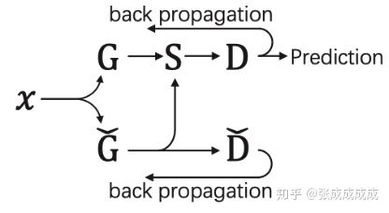

pipeline model / joint model
pipeline model的最大缺点是错误传播。

在2015年以及之前，对事件抽取(Event Extraction, EE)的工作思路主要聚焦于**模式匹配**或者**统计机器学习**方法[^博客]。基于模式匹配的方法在特定领域能取得较好的性能，但是移植性较差；基于统计学习的方法通常能有较好的移植性，但是严重依赖于已标注的数据。从2015年开始，有研究者尝试使用CNN/RNN来提取Event Mention中的语义，比较典型的有DMCNN[^2015.1]与JRNN[^2016.2]等模型，其评估结果比早期的一些Structure-Based Method有显著提升，加之Deep Learning的逐渐升温，可以看出大家在这段时间开始普遍转向使用Representation-Based Method来看待EE问题。使用DNN来捕捉语义的另一个好处是使用了蕴含特征更加丰富的词向量，因此事件抽取的结果不再很大程度上依赖于人工定义的局部/全局特征。

其实就是参数较少，具有解释性的模型
与参数很多玄学更偏启发性（模仿人脑）的模型

Let’s face it. It’s a track now.
In addition to the expected tracks, we’ve included a couple of newcomers, two of which we’ll quickly mention here.
- Ethics and NLP: It’s been a session. It’s been a workshop. Let’s get responsible and make it clear that technical papers on Ethics within NLP are welcome. We’ll find the right reviewers.
- Interpretability and Analysis of Models for NLP: We’re pushing performance boundaries. Let’s get smarter from it. Your papers that show us how to interpret and analyse models get a home at ACL 2020.

面对吧。现在是曲目。
除了预期的进展，我们还包括了一些新人，我们将在这里快速提及其中的两个。
- 道德与自然语言处理：这是一场会议。这是一个讲习班。让我们负责，明确表示欢迎NLP中有关道德的技术论文。我们会找到合适的审稿人。
- NLP模型的可解释性和分析：我们正在突破性能界限。让我们变得更聪明。您的向我们展示如何解释和分析模型的论文将在ACL 2020上大放异彩。

12月9日的截止日期
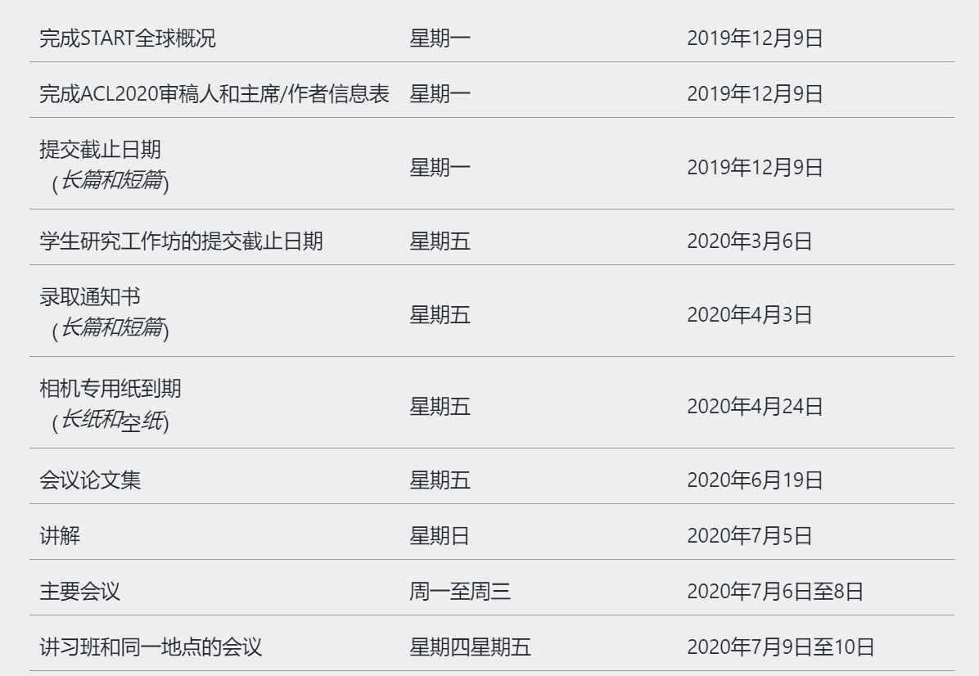
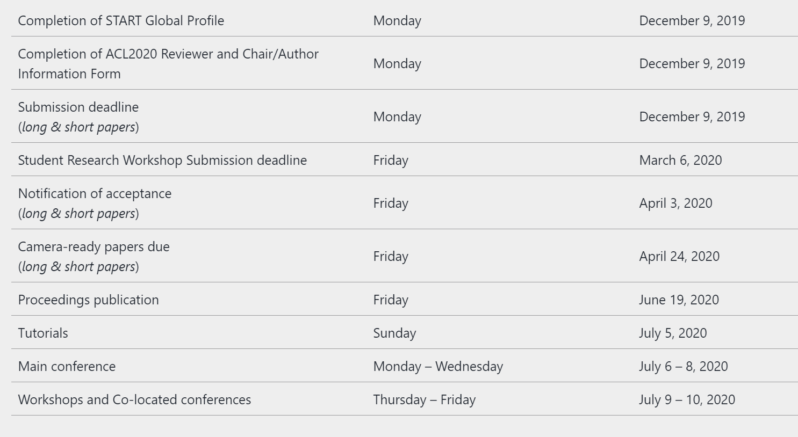

将所有子任务独立地视为分类问题的思想被称为 `Pipelined Approach` ，基于此类思想的方法会建立多个不同的模型（或者用同一个稍作修改的模型按顺序应用到每个子问题）来**依次求解**。这种方法的最大缺陷是**Error Propagation**：从直观上考虑，如果在第一步Triggers识别中就出现了错误，之后对Arguments的识别准确度会更低。尽管如此，使用Pipelined Approach划分问题的方式能够简化整个事件抽取任务，因此被广泛使用。Pipeline方法中比较经典的有15年提出的动态多池化卷积模型(DMCNN)[^2015.1]。
另一种相对应的研究模式是尝试建立一个同时提取以上所有信息的模型，也即 `Joint Approach` 。这类方法目标是只建立一个模型，同时用于Triggers与Arguments的提取，此类方法的一大好处在于能够产生Triggers与Arguments之间的双向信息流交互（Pipeline中信息只能从Triggers流向Arguments），在DNN方法应用之前，表现最好的是[Li et. al.]提出的结构化感知机模型[^2013]，16年由[Nguyen et. al]提出了JRNN模型[^2016.2]，将RNN应用到了事件抽取任务中。

多语言学习：
（多语言投影 —— 将单语言文本项目并行化为多语言文本。 我们利用机器翻译（MT）来引导源数据。还加了注意力）

策略A：
图模型走到黑。。。（本质是想把ace2005的多任务性弄出来。）（急需把ace2005的数据看出来。）
（目前在测试时总是依赖规则的实体标注器。）（这给了多任务学习的基础，但又担心错误传播问题）
迁移学习。。。（那需要zero shot 与gcn）
多语言学习。。

二等策略：
语义对抗学习，拿一大堆
数据增强。

目前暂考虑用gcn实现zero-shot结合bert词向量实现整个流程。
杨子宁：zero-shot learning在事件检测的应用与代码。（理想情况下我们会应用gcn来实现）
时昕：gcn的自动结构生成代码。即根据一些内容生成一个图，乃至于对应图网络。
朱晓祥：dmcnn与bert用于事件检测。

